Micro S&P 500

SOBRE O PRODUTO
O Microcontrato Futuro de S&P 500 permite negociar hoje a expectativa de preço futuro para o portfólio de ações representado pelo Índice S&P 500, um dos índices de maior representatividade no mercado financeiro mundial.
O tamanho do contrato é dado pelo valor do índice S&P 500 multiplicado por US$ 2,50, que é 20 vezes menor que o contrato padrão, o Futuro de S&P, em que o índice é multiplicado por US$ 50,00.
O produto, resultado da parceria entre B3 e CME Group, atende investidores locais que queiram ficar expostos à variação deste índice estrangeiro e à variação cambial.

Quais as vantagens desse contrato?
- O contrato promove diversificação de portfólio, com exposição a ativos estrangeiros sem os custos e a necessidade de posicionamento em diversos ativos individualmente no exterior;
- Funciona como instrumento de alavancagem;
- Pode ser utilizado para hedge de portfólio de ações estrangeiras negociadas no mercado local;
- Traz oportunidades de arbitragem com derivativos baseados no Índice S&P 500 ou com os ativos integrantes do índice negociados no Brasil ou em outros mercados;
- Possibilita a utilização da infraestrutura de negociação e da Clearing B3, com negociação do contrato no Brasil em dólares e liquidação financeira em reais.

E como funciona a negociação desse contrato?
Por ser um contrato futuro com liquidação financeira sem a entrega do ativo objeto negociado, você negocia apenas o preço futuro do índice de acordo com sua expectativa de alta ou baixa. A cotação é dada em pontos do índice, em que cada ponto será de US$ 2,50.
Veja como funciona a negociação por meio de uma operação de Day Trade: 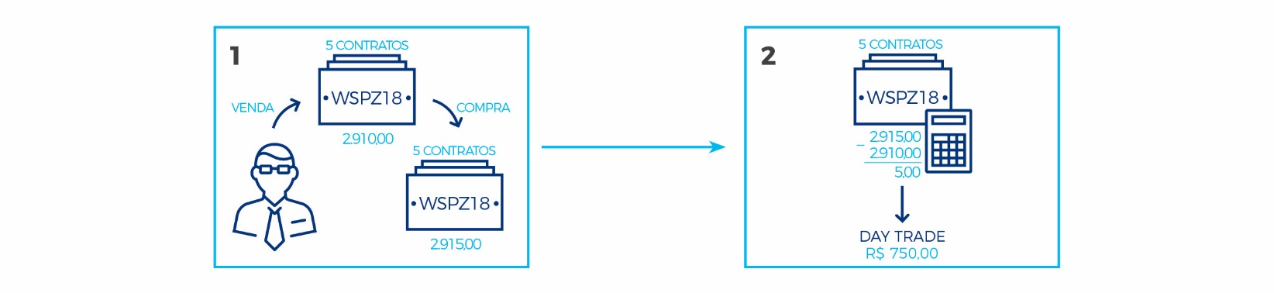
- O investidor realiza uma operação de venda de 5 contratos de WSPZ18 a 2.915,00 pontos, no final do dia zera a operação com uma compra a 2.910,00 pontos. | - Resultado do Day Trade:  [ (valor de venda - valor de compra) * preço por ponto * taxa de câmbio* nº de contratos ]  [ (2.915,00 - 2.910,00) * US$ 2,50 * R$ 4,00 * 5] = R$ 750,00
Posições mantidas até o dia seguinte serão ajustadas com base no Preço de Ajuste (PA) do dia, estabelecido conforme regras da B3, com movimentação financeira no dia útil subsequente.

Como negociar o Micro S&P?
Você precisa ter uma conta aberta e ativa em uma corretora, onde contará com profissionais especializados para auxiliá-lo com o Microcontrato Futuro de S&P 500.
A lista de corretoras disponíveis para operar este produto está disponível em nosso site.

Especificações e características
Tamanho do Contrato | Valor do Contrato Futuro de Índice S&P 500 multiplicado pelo valor expresso em dólares americanos de cada ponto, sendo que cada ponto será de US$ 2,50
Cotação | Pontos do índice com até duas casas decimais
Variação mínima  (Tick Size) | 0,25 ponto de índice
Código de negociação | WSP
Meses de Vencimento | Março, junho, setembro e dezembro
Liquidação | Financeira
Horário de Negociação | Mesmo horário Futuro de Ibovespa (9h00 – 17h55)
Data de Vencimento | 3ª sexta-feira do mês de vencimento, que coincide com o vencimento no CME Group. No caso de feriados ou dias em que não ocorrer sessão de negociação no CME Group ou na B3, a data de vencimento será o próximo dia útil daquele mercado ou outro dia definido pelo CME Group
Último dia de Negociação | Data de vencimento

Custos e Tributos
A tarifação será composta de emolumentos, taxa de registro variável e taxa de liquidação. O modelo de tarifação para este produto segue o padrão dos derivativos listados.

